ŽUPANIJA: VUKOVARSKO-SRIJEMSKA

PROGRAM RASPOLAGANJA POLJOPRIVREDNIM ZEMLJIŠTEM U VLASNIŠTVU REPUBLIKE HRVATSKE

ZA OPĆINU TOVARNIK

TOVARNIK, 04. lipnja 2018.

SADRŽAJ PROGRAMA

- Ukupna površina poljoprivrednog zemljišta u vlasništvu države na području Općine Tovarnik, iznosi: 2.497,2073 ha ( 24 972 073 m² ).

- Podaci o dosadašnjem raspolaganju
T-1 Prikaz dosadašnjeg raspolaganja po svim oblicima - površina u ha
R.br. | OBLIK RASPOLAGANJA  ( skraćeni naziv iz ugovora) | Ukupan broj ugovora | Ukupna površina po ugovorima
1. | privremeno korištenje | 84 | 996,5346
2. | koncesija | 1 | 1.454,6260
 | UKUPNO: |  | 2.451,1606

- Sumarni pregled površina poljoprivrednog zemljišta u vlasništvu države prema oblicima raspolaganja
T-2 Prikaz ukupnih površina po oblicima raspolaganja
OBLIK RASPOLAGANJA | Površina  u ha | NAPOMENA  (minirano, višegodišnji nasadi i sustavi odvodnje i navodnjavanja)
površine određene za povrat | 7,4453 | -
površine određene za prodaju  - jednokratno, maksimalno  do 25% | 8,6066 | -
površine određene za zakup | 2.481,1554 | -
površine određene za zakup za ribnjake | 0 | -
površine određene za zakup zajedničkih pašnjaka | 0 | -
površine određene za ostale namjene  - jednokratno, maksimalno  do 5% | 0 | -

MAKSIMALNA POVRŠINA ZA ZAKUP iznosi: 12,00 ha, a iznimno, temeljem članka 31. stavka 7. Zakona o poljoprivrednom zemljištu ( NN broj 20/18 ) za k.č. broj 6, koja sama ima 148,5992 ha i sama za sebe čini jednu tehnološku cjelinu, maksimum je 148,5992 ha.
NAPOMENA/OBRAZLOŽENJE (određene specifičnosti za područje jedinice lokalne samouprave):
Uvažavajući činjenicu da je Općina Tovarnik ruralni prostor udaljen od velikih gradova i da na području Općine djeluje veliki broj obiteljskih poljoprivrednih gospodarstava, koji su zainteresirani za zakup državnog poljoprivrednog zemljišta, kao i činjenicu postojanja gospodarskog subjekta koji zapošljava veliki broj djelatnika u poljoprivredi, te da se državnim poljoprivrednim zemljištem do sada raspolagalo samo na osnovu privremenog korištenja, Općina Tovarnik odlučila se za ovakav način raspodjele po namjeni i za gornju granicu za zakup. Do ovakve jednoglasne odluke Općinskog Vijeća došlo se nakon brojnih sastanaka i radionica s predstavnicima OPG-a i ostalih zainteresiranih, kao i sastanaka i konzultacija s predstavnicima ministarstva poljoprivrede.

Detaljna razrada Programa raspolaganja poljoprivrednim zemljištem u vlasništvu RH za Općinu Tovarnik dostavlja se u nastavku.

DETALJNA RAZRADA PROGRAMA RASPOLAGANJA POLJOPRIVREDNIM ZEMLJIŠTEM U VLASNIŠTVU REPUBLIKE HRVATSKE ZA OPĆINU TOVARNIK

- ZEMLJOPISNI PODACI O OPĆINI TOVARNIK

Općina Tovarnik prostire se na površini od 64,56 km² i sastoji se od 2 naselja: Tovarnik i Ilača, prikazanih na slici 1.

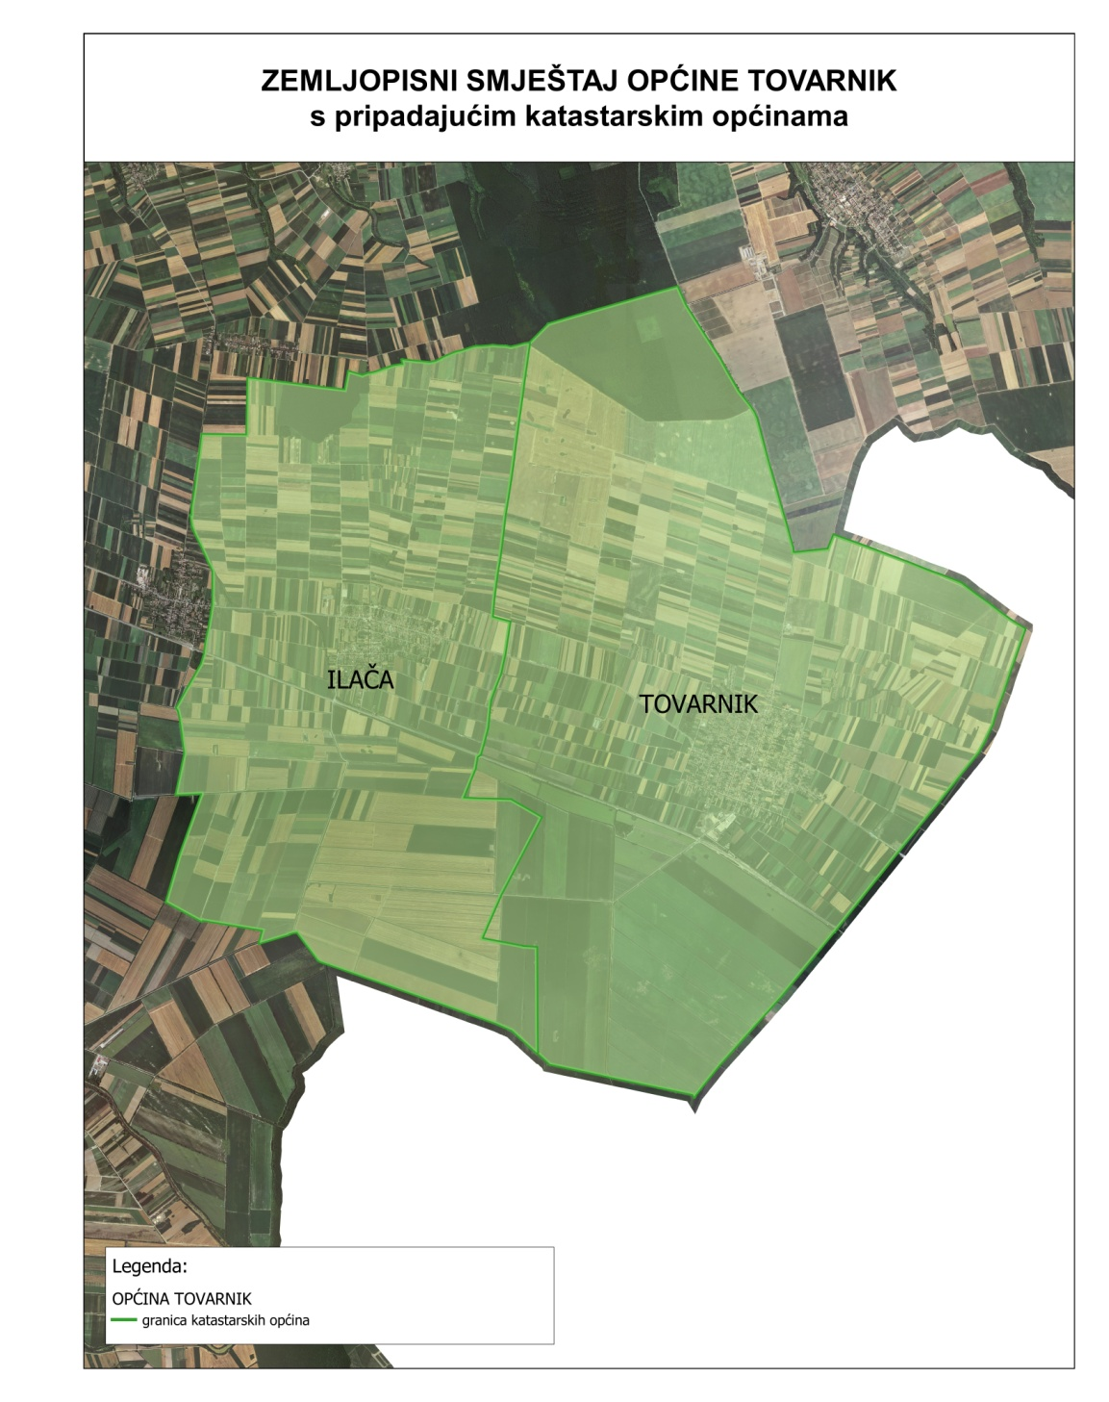
Slika 1: Naselja Općine Tovarnik, Izvor: Državna geodetska uprava (DGU), obrada autora

GOSPODARENJE POLJOPRIVREDNIM ZEMLJIŠTEM U VLASNIŠTVU REPUBLIKE HRVATSKE ZA OPĆINU TOVARNIK

Sukladno Zakonu o poljoprivrednom zemljištu (NN 20/2018, u daljnjem tekstu: Zakon) poljoprivredno zemljište je dobro od interesa za Republiku Hrvatsku i ima njezinu osobitu zaštitu. Poljoprivrednim zemljištem u smislu ovoga Zakona smatraju se poljoprivredne površine koje su po načinu uporabe u katastru opisane kao: oranice, vrtovi, livade, pašnjaci, voćnjaci, maslinici, vinogradi, ribnjaci, trstici i močvare kao i drugo zemljište koje se može privesti poljoprivrednoj proizvodnji.

Poljoprivredno zemljište mora se održavati pogodnim za poljoprivrednu
proizvodnju. Pod održavanjem poljoprivrednog zemljišta pogodnim za poljoprivrednu
proizvodnju smatra se sprječavanje njegove zakorovljenosti i obrastanja višegodišnjim
raslinjem, kao i smanjenje njegove plodnosti.

Raspolaganje poljoprivrednim zemljištem u vlasništvu države u smislu ovoga
Zakona predstavlja: zakup i zakup za ribnjake, zakup zajedničkih pašnjaka, privremeno korištenje, zamjena, prodaja, prodaja izravnom pogodbom, davanje na korištenje izravnom pogodbom, razvrgnuće suvlasničke zajednice, osnivanje prava građenja i osnivanje prava služnosti.

Osnovna načela raspolaganja državnim poljoprivrednim zemljištem na području Općine Tovarnik su:
- Državno poljoprivredno zemljište mora biti u funkciji poljoprivredne proizvodnje
uzimajući u obzir tradicijsku proizvodnju ovog kraja i specifičnosti pojedinih poljoprivrednih površina definiranih ovim Programom,
- Općina Tovarnik veći dio slobodnih površina državnog poljoprivrednog zemljišta odrediti će za zakup, a manji dio za prodaju i povrat,
- Prilikom davanja u zakup državnog poljoprivrednog zemljišta poštivati će se odredbe čl. 36 Zakona i odluke Općine o maksimalnoj površini koja se može dati u zakup pojedinoj pravnoj ili fizičkoj osobi na području Općine Tovarnik koja je sastavni dio ovog Programa,
- Prilikom davanja na privremeno korištenje državnog poljoprivrednog zemljišta poštivat će se odredbe čl. 57. Zakona,
- Promjena namjene poljoprivrednog zemljišta u nepoljoprivredne svrhe provoditi će se u skladu s dokumentima prostornog uređenja,
- Preko općinskih službi i nadležnih institucija provodit će se stalni nadzor i poduzimati mjere za nepoštivanje preuzetih obveza za one koji raspolažu državnim poljoprivrednim zemljištem.

UKUPNA POVRŠINA POLJOPRIVREDNOG ZEMLJIŠTA U VLASNIŠTVU REPUBLIKE HRVATSKE

Prema službeno dostavljenim podacima Državne geodetske uprave ukupna površina poljoprivrednog zemljišta u vlasništvu Republike Hrvatske, koje je u katastarskom operatu nadležnog Područnog ureda za katastar Vukovar, upisana kao poljoprivredno zemljište sukladno ovom Zakonu, iznosi 2.497,2073 ha.

Popis svih katastarskih čestica poljoprivrednog zemljišta u vlasništvu RH za Općinu Tovarnik nalazi se u PRILOGU 1.

Kopija katastarskog plana s prikazom svih katastarskih čestica poljoprivrednog zemljišta u vlasništvu RH na području Općine Tovarnik po namjeni, s podlogom digitalne ortofoto karte Općine Tovarnik izrađena je prema službeno dostavljenim podacima Državne geodetske uprave, podataka Općine Tovarnik i Ministarstva poljoprivrede za potrebe izrade Programa i nalazi se u PRILOGU KKP-1 dok je njen umanjeni prikaz vidljiv na slici 2.

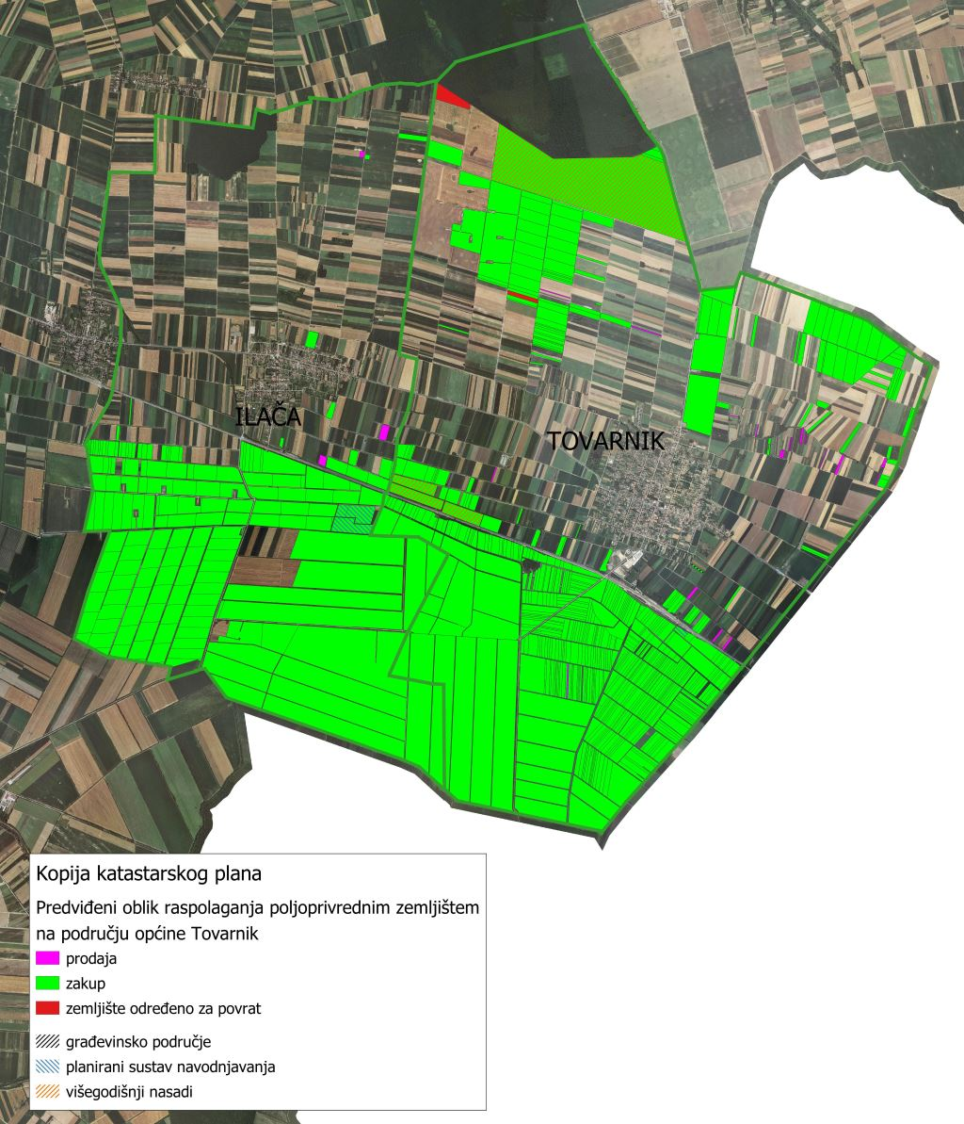
Slika 2: Ukupno poljoprivredno zemljište na području Općine Tovarnik po namjeni Izvor: DGU i Općina Tovarnik, obrada autora

PODACI O DOSADAŠNJEM RASPOLAGANJU POLJOPRIVREDNIM ZEMLJIŠTEM U VLASNIŠTVU DRŽAVE

Poljoprivrednim zemljištem u vlasništvu Republike Hrvatske na području Općine Tovarnik raspolaže se temeljem sljedećih oblika raspolaganja prikazanih u tablici 3.

Tablica 3: Prikaz dosadašnjeg raspolaganja poljoprivrednim zemljištem u vlasništvu RH

R.br. | OBLIK RASPOLAGANJA  ( skraćeni naziv iz ugovora) | Ukupan broj ugovora | Ukupna površina po ugovorima ( ha )
1. | privremeno korištenje | 84 | 996,5346
2. | koncesija | 1 | 1.454,6260
 | UKUPNO: |  | 2.451,1606

Razlika od 46,0467 ha između ukupne površine raspoložive za raspolaganje navedene u točki 1. ovog Programa i ukupne površine dosadašnjeg raspolaganja je u činjenici da nije sa svim poljoprivrednim zemljištem u vlasništvu države raspolagano temeljem ugovora po bilo kojoj osnovi i da postoji manji dio zemljišta koji se ne može privesti poljoprivrednoj namjeni, a prikazano je u tablici 4.

Tablica 4: Poljoprivredno zemljište određeno za zakup ili prodaju koje nije niti pod jednim oblikom raspolaganja prema katastarskim općinama
Naziv katastarske općine | Površina (ha)
Tovarnik | 35,7949
Ilača | 10,2518
Ukupno | 46,0467

Kopija katastarskog plana s prikazom svih katastarskih čestica poljoprivrednog zemljišta u vlasništvu RH koje su pod jednim od oblika raspolaganja, s podlogom digitalne ortofoto karte Općine Tovarnik izrađena je prema službeno dostavljenim podacima Državne geodetske uprave, podataka Općine Tovarnik i Ministarstva poljoprivrede za potrebe izrade Programa i nalazi se u PRILOGU KKP-2 dok je njen umanjeni prikaz vidljiv na slici 3.
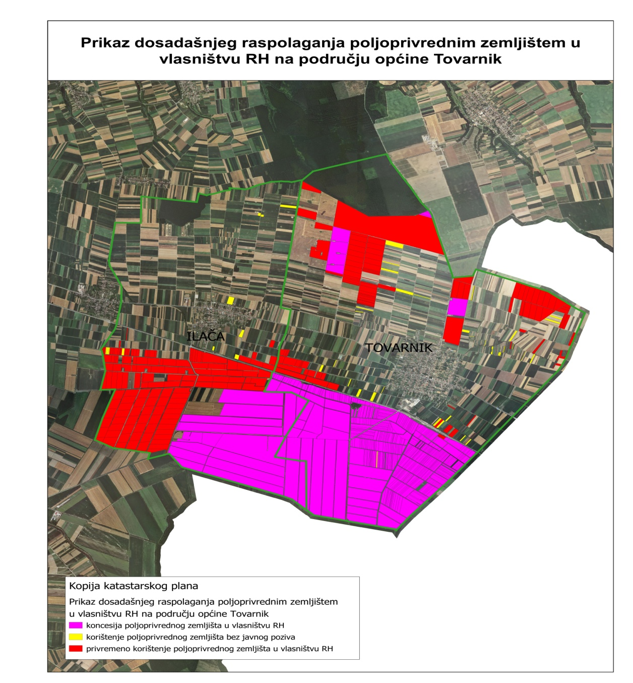
Slika 3: Prikaz dosadašnjeg raspolaganja poljoprivrednim zemljištem na području Općine Tovarnik, Izvor: DGU i Općina Tovarnik, obrada autora

POVRŠINE ODREĐENE ZA ZAKUP

Maksimalna površina koja se na području Općine Tovarnik može dati u zakup pojedinoj fizičkoj ili pravnoj osobi iznosi 12,00 ha, a iznimno, temeljem članka 31. stavka 7. Zakona o poljoprivrednom zemljištu ( NN broj 20/18 ) za k.č. broj 6, koja sama ima 148,5992 ha i sama za sebe čini jednu tehnološku cjelinu, maksimum je 148,5992 ha.

Na području Općine Tovarnik za zakup poljoprivrednog zemljišta određeno je 2.481,1554 ha.

Temeljem očitovanja Upravnog odjela za poljoprivredu i infrastrukturu Vukovarsko-srijemske županije ( očitovanje u prilogu ) postoji pet k.č. koje se nalaze u obuhvatu planiranog „Sustava navodnjavanja Tovarnik“. To su k.č. 1785, 1786 i 1788 u k.o. Ilača i k.č. 2997 i 3330 u k.o. Tovarnik, koje će biti označene posebno na kopiji katastarskog plana.

Na katastarskim česticama 2678/1, 2680, 2681 i dijelom na k.č. 6, sve u k.o. Tovarnik zasađeni su višegodišnji nasadi. Navedene k.č. biti će posebno označene na kopiji katastarskog plana.

Katastarska čestica 2818 u k.o. Tovarnik dijelom se nalazi unutar granica građevinskog područja, a dijelom uz građevinsko područje. Temeljem članka 4. stavka 5. i članka 59. stavka 1. Zakona o poljoprivrednom zemljištu, navedena k.č. određena je za zakup i biti će posebno označena na kopiji katastarskog plana.

Popis svih katastarskih čestica poljoprivrednog zemljišta u vlasništvu RH određenih za davanje u zakup nalazi se u PRILOGU 2.

Kopija katastarskog plana s prikazom svih katastarskih čestica poljoprivrednog zemljišta u vlasništvu RH koje su određene za davanje u zakup, s podlogom digitalne ortofoto karte Općine Tovarnik izrađena je prema službeno dostavljenim podacima Državne geodetske uprave, podataka Općine Tovarnik i Ministarstva poljoprivrede za potrebe izrade Programa i nalazi se u PRILOGU KKP-3 dok je njen umanjeni prikaz vidljiv na slici 4.

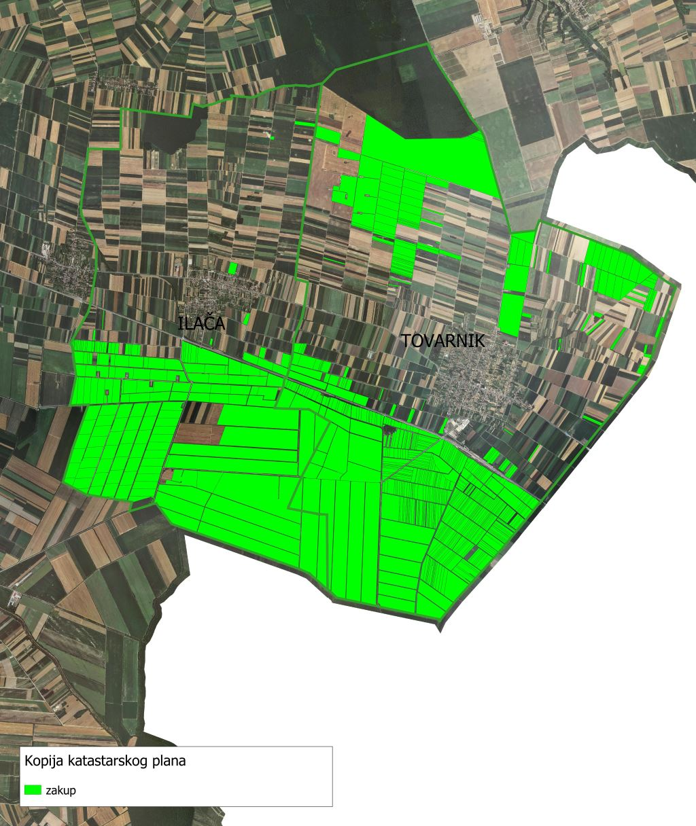

Slika 4: Površine određene za zakup, Izvor: DGU i Općina Tovarnik, obrada autora

POVRŠINE ODREĐENE ZA PRODAJU

Na području Općine Tovarnik za prodaju poljoprivrednog zemljišta određeno je 8,6066 ha, kako je prikazano po katastarskim općinama u tablici 5.

Tablica 5: Poljoprivredno zemljište određeno za prodaju prema katastarskim općinama
Naziv katastarske općine | Površina (ha)
Tovarnik | 6,3827
Ilača | 2,2239
Ukupno | 8,6066

Popis svih katastarskih čestica poljoprivrednog zemljišta u vlasništvu RH određenih za prodaju nalazi se u PRILOGU 3.

Kopija katastarskog plana s prikazom svih katastarskih čestica poljoprivrednog zemljišta u vlasništvu RH koje su određene za prodaju, s podlogom digitalne ortofoto karte Općine Tovarnik izrađena je prema službeno dostavljenim podacima Državne geodetske uprave, podataka Općine Tovarnik i Ministarstva poljoprivrede za potrebe izrade Programa i nalazi se u PRILOGU KKP-4 dok je njen umanjeni prikaz vidljiv na slici 5.

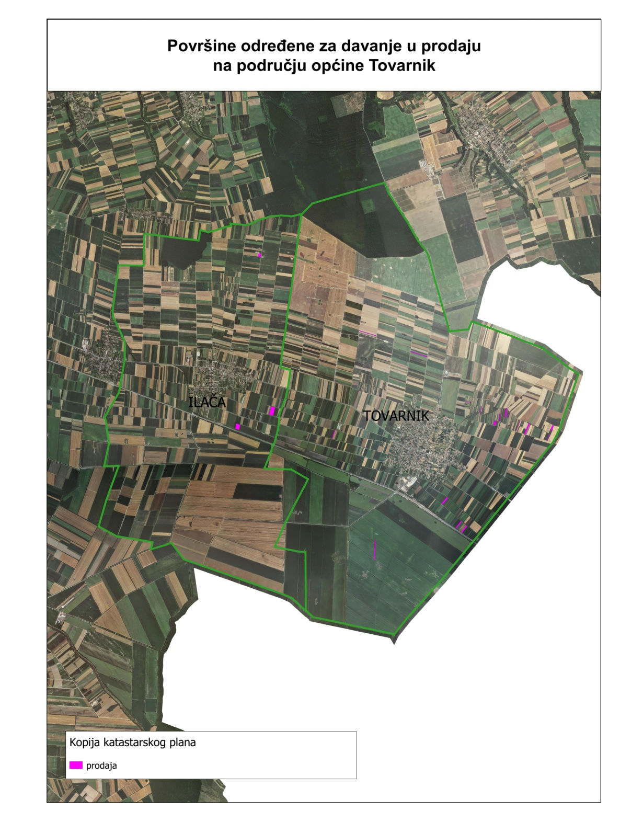
Slika 5: Površine određene za prodaju, Izvor: DGU i Općina Tovarnik, obrada autora

POVRŠINE ODREĐENE ZA POVRAT

Na području Općine Tovarnik postoje površine poljoprivrednog zemljišta u vlasništvu Republike Hrvatske određene za povrat, a temeljem službenog očitovanja nadležnog Ureda državne uprave u Vukovarsko-srijemskoj županiji radi se o površini od 7,4 ha. Površine određene za povrat prikazane su u tablici 6.

Tablica 6: Poljoprivredno zemljište određeno za povrat prema katastarskim općinama

Naziv katastarske općine | Katastarska čestica | Površina (ha)
Tovarnik | 8/1 | 5,6526
Tovarnik | 168 | 1,7927
Ukupna površina |  | 7,4453

Kopija katastarskog plana s prikazom svih katastarskih čestica poljoprivrednog zemljišta u vlasništvu RH koje su određene za povrat, s podlogom digitalne ortofoto karte Općine Tovarnik izrađena je prema službeno dostavljenim podacima Državne geodetske uprave, podataka Općine Tovarnik i Ministarstva poljoprivrede za potrebe izrade Programa i nalazi se u PRILOGU KKP-5 dok je njen umanjeni prikaz vidljiv na slici 6.

Popis svih katastarskih čestica poljoprivrednog zemljišta u vlasništvu RH određenih za povrat nalazi se u PRILOGU 4.
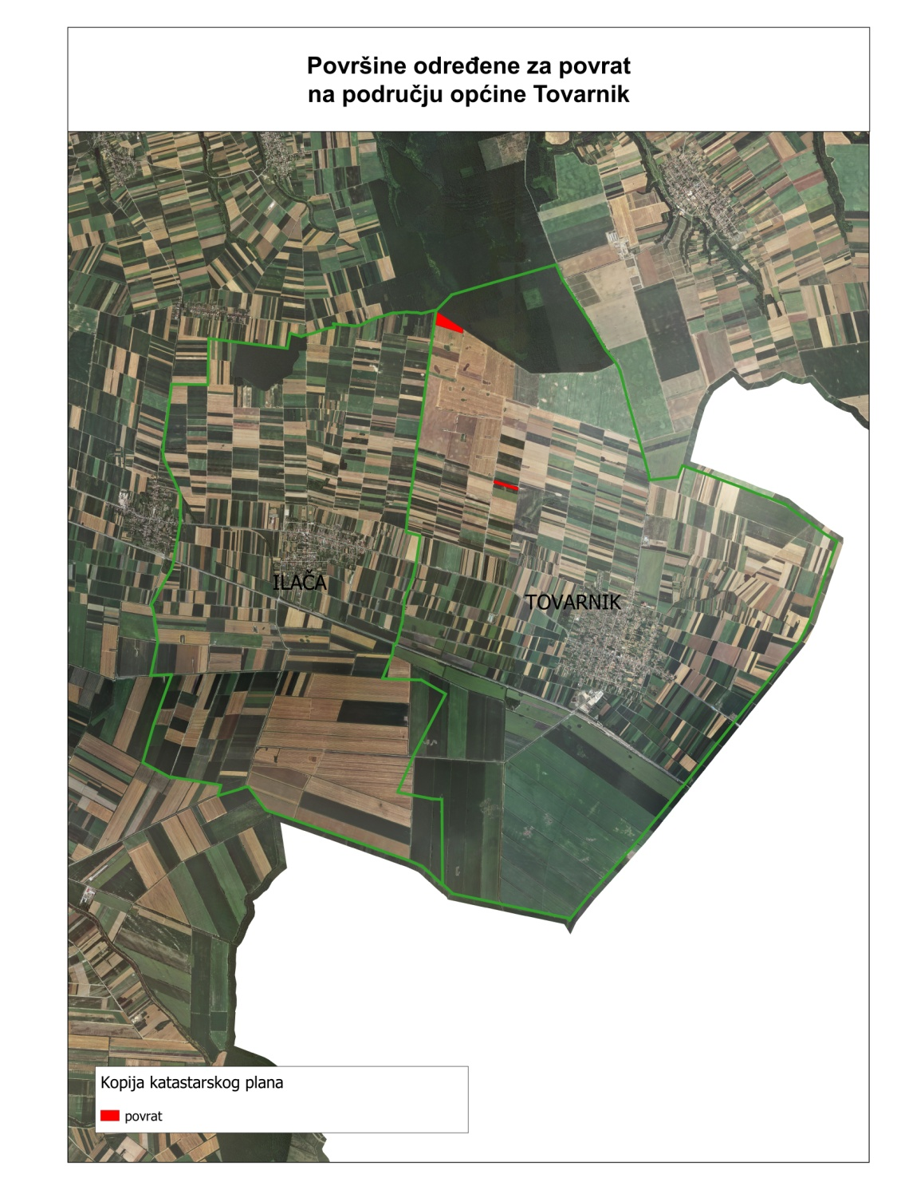
Slika 6: Površine određene za povrat, Izvor: DGU i Općina Tovarnik, obrada autora

POVRŠINE ODREĐENE ZA ZAKUP ZA RIBNJAKE

Na području Općine Tovarnik ne postoje površine poljoprivrednog zemljišta u vlasništvu Republike Hrvatske određene za zakup za ribnjake.

POVRŠINE ODREĐENE ZA ZAKUP ZAJEDNIČKIH PAŠNJAKA

Na području Općine Tovarnik ne postoje površine poljoprivrednog zemljišta u vlasništvu Republike Hrvatske određene za zakup zajedničkih pašnjaka.

10. POVRŠINE ODREĐENE ZA OSTALE NAMJENE

Na području Općine Tovarnik ne postoje površine poljoprivrednog zemljišta u vlasništvu Republike Hrvatske određene za ostale nepoljoprivredne namjene.

PRILOZI:
- Dokumentacija sukladno Pravilniku o dokumentaciji potrebnoj za donošenje Programa raspolaganja poljoprivrednim zemljištem u vlasništvu RH (NN 27/2018):
- Kopija katastarskog plana
- Zemljišnoknjižni izvadci, Posjedovni listovi
- Uvjerenje Upravnog tijela županije Vukovarsko-srijemske, nadležnog za prostorno uređenje nalaze li se predmetne čestice izvan granica građevinskog područja
- Očitovanje Ureda državne uprave u Vukovarsko-srijemskoj županiji o podnesenim zahtjevima za povrat oduzete imovine
- Uvjerenje Hrvatskih šuma d.o.o.
- Očitovanje Hrvatskih voda
- Uvjerenje Upravnog tijela Vukovarsko-srijemske županije, nadležnog za prostorno uređenje jesu li predmetne čestice u obuhvatu postojećeg i/ili planiranog sustava javnog navodnjavanja
- Očitovanje Hrvatskog centra za razminiranje.

- Popis priloga iz detaljne razrade Programa
- PRILOG 1 : Popis katastarskih čestica poljoprivrednog zemljišta u vlasništvu RH na području Općine Tovarnik,
- PRILOG KKP-1: Kopija katastarskog plana - poljoprivredno zemljište u vlasništvu RH za Općinu Tovarnik, po namjeni
- PRILOG 2: Popis katastarskih čestica poljoprivrednog zemljišta u vlasništvu RH na području Općine Tovarnik određenih za zakup
- PRILOG KKP-3: Kopija katastarskog plana - površine određene za zakup
- PRILOG KKP-2: Kopija katastarskog plana – dosadašnje raspolaganje poljoprivrednim zemljištem u vlasništvu RH za Općinu Tovarnik
- PRILOG 3: Popis svih katastarskih čestica poljoprivrednog zemljišta u vlasništvu RH na području Općine Tovarnik određenih za prodaju.
- PRILOG KKP-4: Kopija katastarskog plana - površine određene za prodaju
- PRILOG 4: Popis svih katastarskih čestica poljoprivrednog zemljišta u vlasništvu RH na području Općine Tovarnik određenih za povrat
- PRILOG KKP-5: Kopija katastarskog plana - površine određene za povrat

